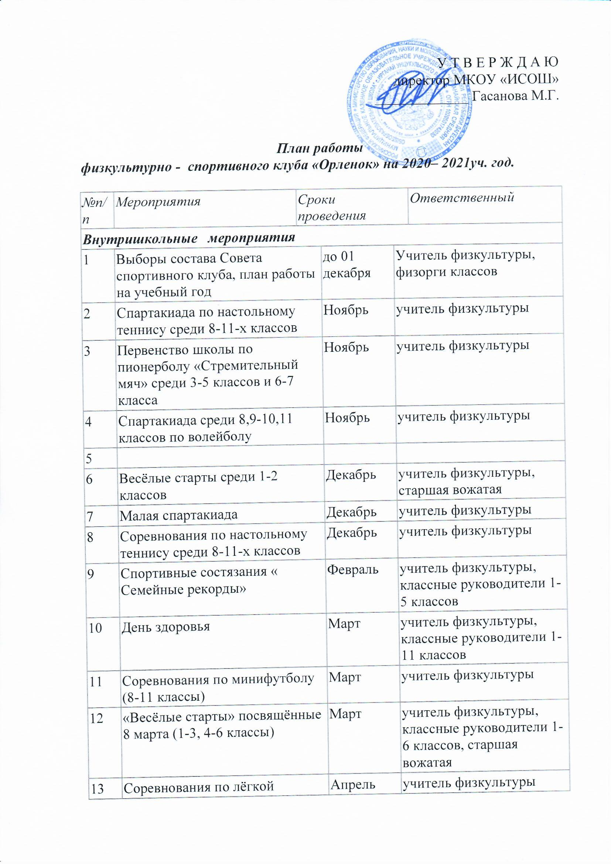

14 | Спортивные соревнования «Папа, мама, я – спортивная семья» в начальной школе | Апрель |  | учитель физкультуры, классные руководители 1-4 классов, старшая вожатая
Районные соревнования
1 | Первенство школ по настольному теннису | Ноябрь |  | учитель физкультуры
2
3
4 | Первенство по волейболу (юноши) | Январь |  | учитель физкультуры
5 | Первенство по волейболу (девушки) | Январь |  | учитель физкультуры
6
7 | Участие в лёгкоатлетических эстафетах, посвящённых 9 мая | Май |  | учитель физкультуры
Организационно - педагогическая работа
 | Содержание работы |  | Сроки | Ответственный
1 | Отчет о работе за прошедший период, анализ работы, предварительный план работы и составление сметы на новый учебный год. | Май |  | Руководитель ШСК
2 | Обсуждение и утверждение плана работы  на 2020 - 2021 учебный год | Ноябрь |  | Руководитель ШСК  Директор школы
3 | Составление режима работы спортивных секций  Составление плана спортивно-массовых мероприятий на 2020-21 учебный год. | Ноябрь |  | Руководитель ШСК  Зам.директора по ВР
4 | Спортивно-оздоровительная работа в лагере (в соответствии с планом работы лагеря) | Июнь-Июль |  | учитель физкультуры
5 | Подготовка спортивного зала и площадок.  Подготовка команд участников.  Подбор судейских бригад.  Обеспечение наградного фонда. | В течение года |  | Учитель физкультуры,  Физорги классов
6 | Оформление стенда клуба:  - Оформление текущей документации (таблицы соревнований, поздравления, объявления);  - Обновление необходимой информации; | В течение года |  | Руководитель ШСК,  Совет клуба
7 | Участие в общешкольных, классных родительских собраниях, консультации родителей.  Привлечение родителей для участия в спортивно-массовых мероприятиях в качестве участников, судей и группы поддержки. | В течение года |  | Руководитель клуба
8 | Организация и проведение спортивно-массовых мероприятий и праздников (согласно плану) | В течение года |  | Руководитель клуба
Методическая работа
9 | Изучение нормативной документации, регламентирующей деятельность ФСК | В течение года |  | Руководитель ШСК
Спортивно – массовая работа
10 | Составление и утверждение плана спортивно-массовых мероприятий. | ноябрь |  |  | Руководитель ШСК  Организатор ВР  Директор школы
11 | Организация и проведение внутришкольных соревнований и праздников | В течение года согласно календарю соревнований |  |  | Руководитель ШСК  Директор школы
12 | Обеспечение участия команд клуба в районных соревнованиях и соревнованиях среди ФСК
Контроль и руководство
13 | Проверка учебно-тренировочных занятий. | В течение года |  | Руководитель клуба
14 | Анализ хода выполнения поставленных задач и проведения спортивно-массовых мероприятий | Ежемесячно
15 | Корректировка работы клуба | Ежеквартально
16 | Составление и утверждение календарно-тематических планов тренировочных занятий на учебный год. | Ноябрь |  | Руководитель ШСК  Зам директора по ВР
Финансово – хозяйственная деятельность
17 | Приобретение призов, наградных материалов. | В течение года |  | Руководитель ШСК
18 | Оформление стенда спортклуба «Орленок»
19
20 | Подготовка школьной спортивной площадки (ограждение, освещение, установка футбольных ворот) | Май – июнь

